新桥街道中心幼儿园小五班幼儿今日动态
2025.10.16 星期四 天气：阴
一、来园篇：
今日来园人数27人，4人请假。
丁奕辰、王禹洲、黄宇泽、戴金轩、白宇阳、李景行、张存熙、朱子元、赵永辰、郭旭、刘砚宁、刘熠赫、万昱舒、高研、范诗婷、陈佳玥、孙若黎、王以沫、蒲书瑶、杨岑玥、王清羽、马欣雨、陈锦瑜、陆悠悠、周昕妤、包星允、吴璧岑能自主进教室、放水杯、签到。今天宝贝们用了新的签到形式，大部分宝贝都能明白要按照星期几和雪花片的颜色进行签到。
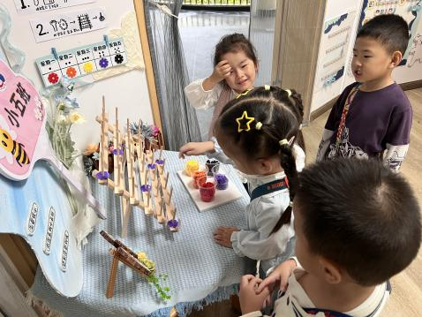 | 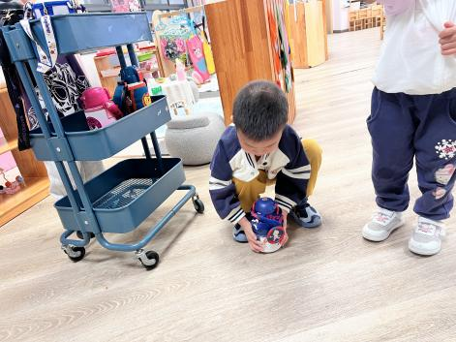 | 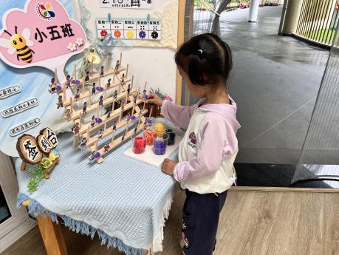
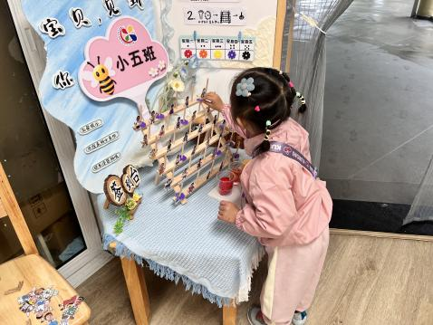 | 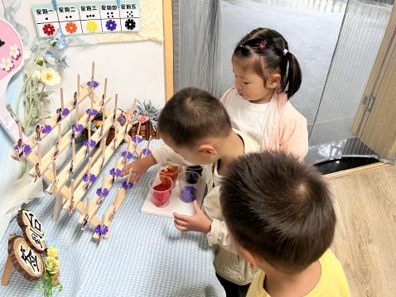 | 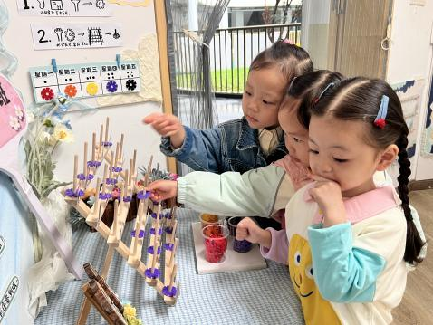

二、点心篇：
今天的早点是牛奶、玉米。宝贝们进行能够熟练进行自主点心啦！为他们点个赞。宝贝们在提醒下能将手洗干净，拿着牛奶杯自主吃点心，吃完的宝贝能够与同伴一起进行桌面游戏。
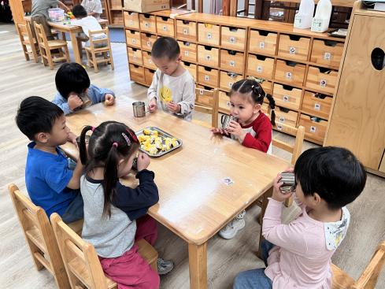 | 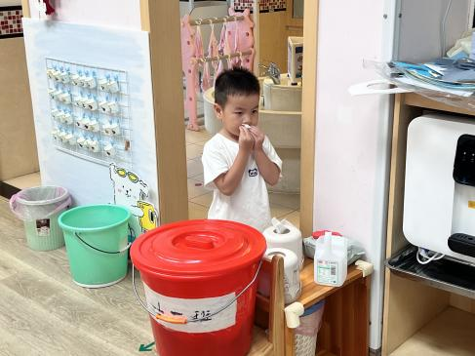 | 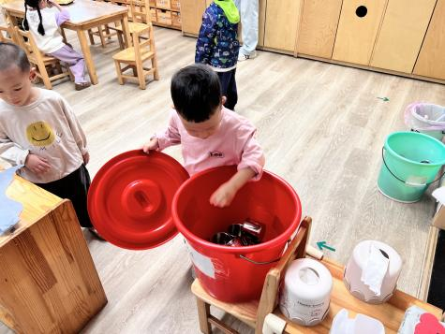
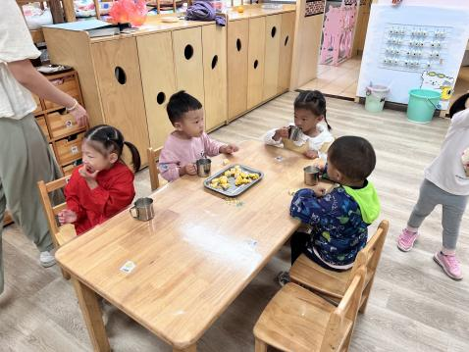

三、户外活动篇：
今天宝贝们在动感区进行了户外活动。
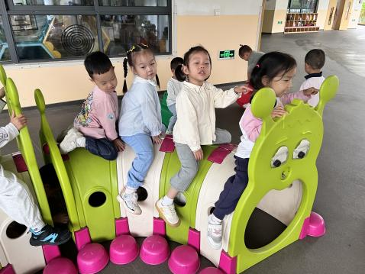 | 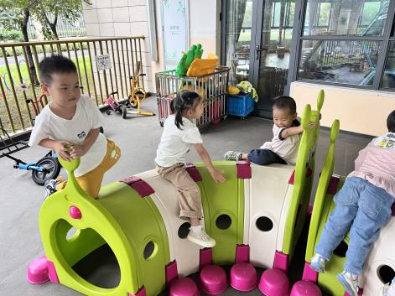 | 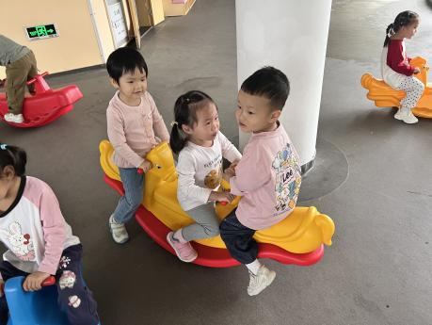
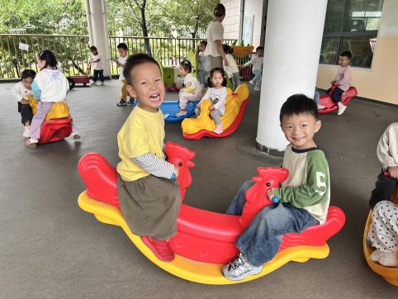 | 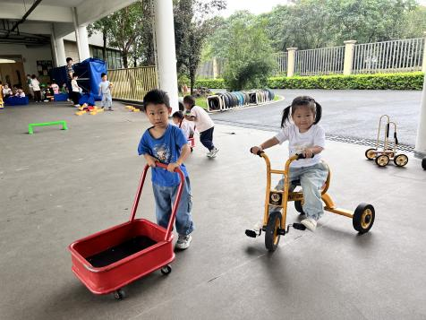 | 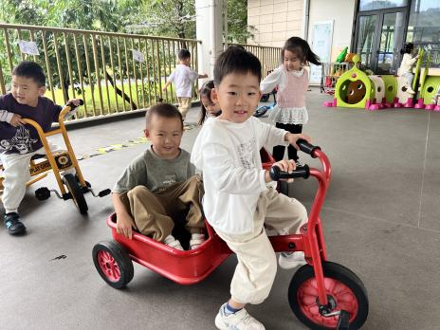
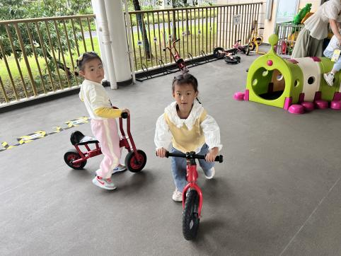 | 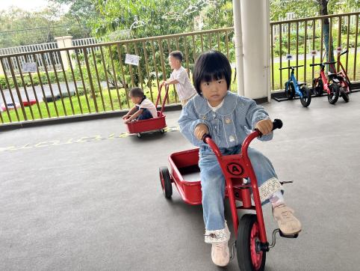 | 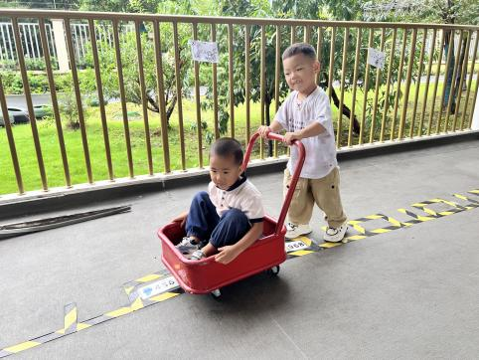

四、区域游戏篇：
今天宝贝们根据自己想法选择游戏区域。大部分宝贝能专注玩自己的游戏，个别宝贝还分不清自己选择区域，需要及时引导。
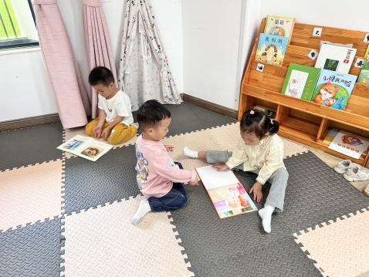 | 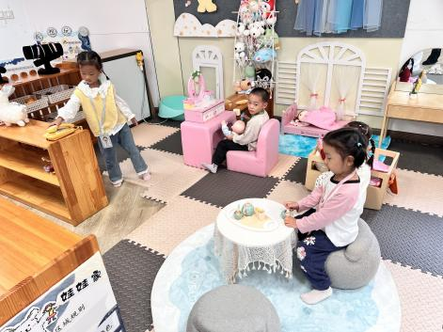 | 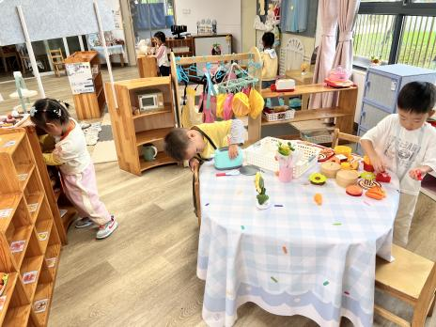
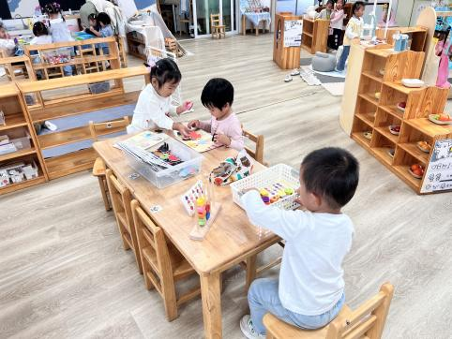 | 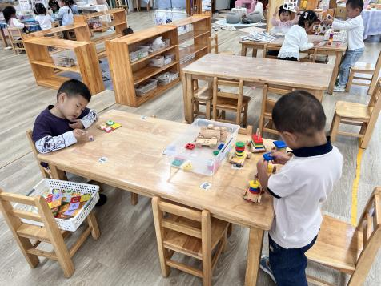 | 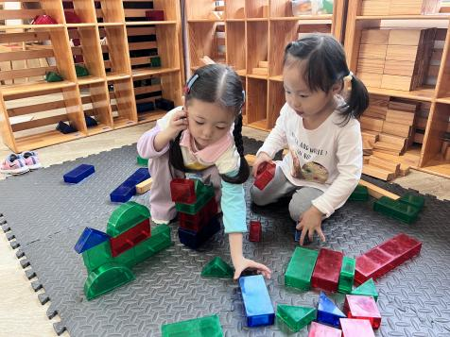
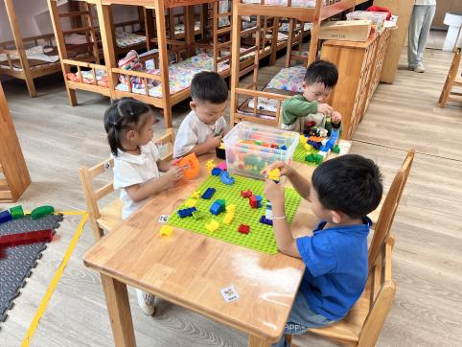 | 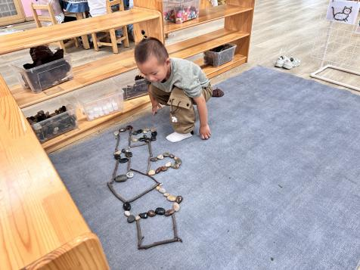 | 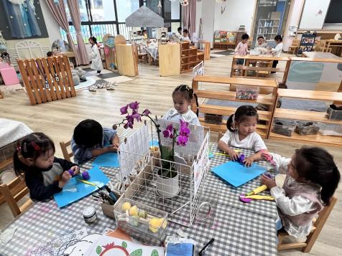

图书区：包星允、李景行、刘熠赫选择自己喜欢的绘本，或自主翻看或与同伴分享，看完后能将绘本放回原位。
娃娃家：马欣雨、王以沫、杨岑玥、王禹洲在娃娃家的卧室、卫生间和客厅游戏，王禹洲给娃娃看牙齿，杨岑玥给娃娃喂奶，马欣雨在沙发上喝茶，王以沫在打电话。
娃娃家（厨房）：丁奕辰、范诗婷、张存熙在娃娃家厨房烧饭，他们能根据自己的经验烧饭，但是游戏后的收拾整理意识和能力还有待提高。
益智区：蒲书瑶、陈佳玥、黄宇泽、赵永辰、白宇阳选择自己感兴趣的益智材料在桌面上游戏，他们能尝试分享自己的材料，并专注于材料的探索。
美工区：郭旭用自然材料拼摆小房子的场景；陈锦瑜、陆悠悠、吴璧岑、高研、王清羽用彩泥制作小花、披萨。
建构区：万昱舒、孙若黎在垫子上搭积木；周昕妤、戴金轩、刘砚宁、朱子元在桌面玩乐高积木。

五、集体活动篇：
社会：红绿灯眨眼睛
在十字路口，四面都悬挂着红、黄、绿、三色交通信号灯，它是不出声的“交通警察”。红绿灯是国际统一的交通信号灯。红灯是停止信号，绿灯是通行信号。交叉路口，几个方向来的车都汇集在这儿，有的要直行，有的要拐弯，到底让谁先走，这就是要听从红绿灯指挥。本次活动主要通过游戏体验让幼儿感受到红绿灯的重要性，读懂红绿灯的提示语，更好地遵守交通规则。
活动中，在活动中丁奕辰、王禹洲、黄宇泽、戴金轩、白宇阳、李景行、张存熙、朱子元、赵永辰、郭旭、刘砚宁、刘熠赫、万昱舒、高研、范诗婷、陈佳玥、孙若黎、王以沫、蒲书瑶、杨岑玥、王清羽、马欣雨、陈锦瑜、陆悠悠、周昕妤、包星允、吴璧岑能了解基本的交通安全知识,如“红灯停、绿灯行”、“过马路两边看”、“过马路走斑马线”等；在活动中初步萌发遵守交通规则的意识，知道遵守交通规则的重要性。
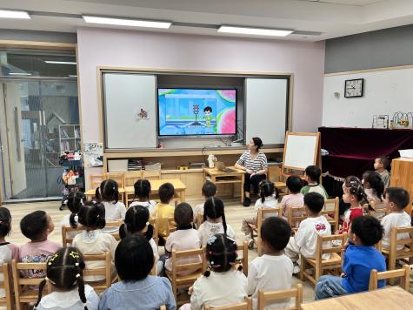 | 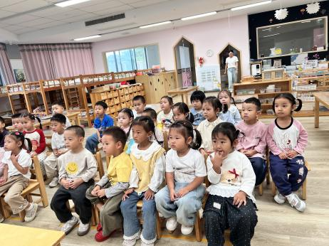 | 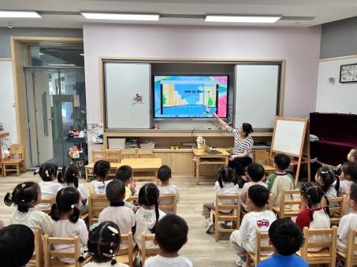
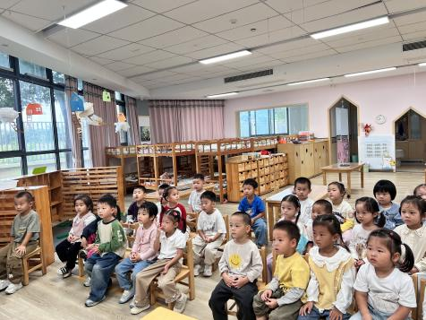 | 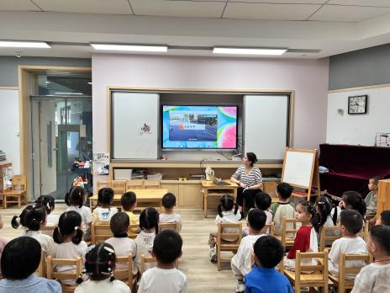 | 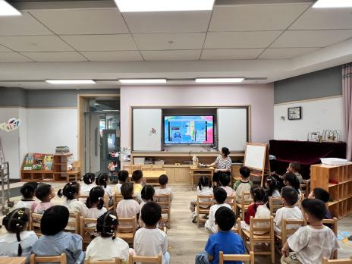

六、生活篇：
今天午餐是高粱饭、儿童版干锅基围虾、毛白菜炒百叶丝、丝瓜三鲜汤。午点是五彩面疙瘩。水果是秋月梨、西梅。餐前，宝贝们能在老师的引导下按小组顺序小便、洗手，并能开好“大炮”自主端饭菜吃饭，自理能力越来越强啦！
丁奕辰、王禹洲、黄宇泽、戴金轩、白宇阳、张存熙、朱子元、郭旭、刘熠赫、高研、范诗婷、陈佳玥、孙若黎、王以沫、杨岑玥、王清羽、马欣雨、陈锦瑜、陆悠悠、周昕妤、包星允、吴璧岑今天自主将饭、菜、汤全部吃完。
李景行、赵永辰、刘砚宁、万昱舒、蒲书瑶菜剩下一点。
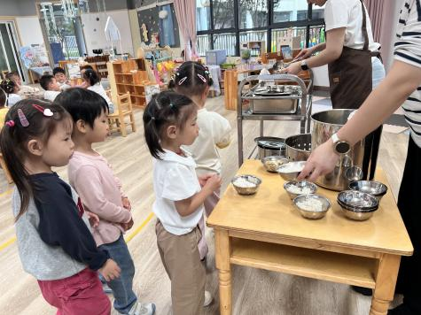 | 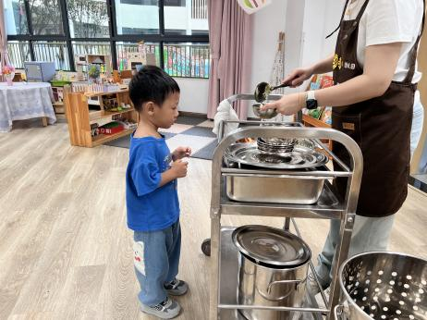 | 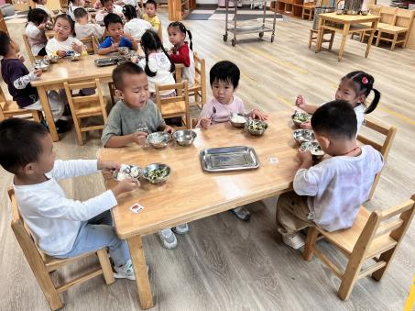
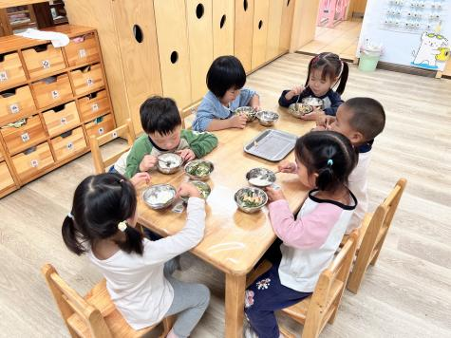 | 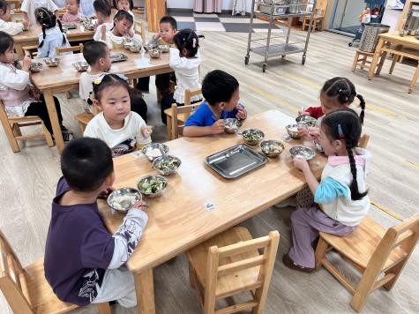 | 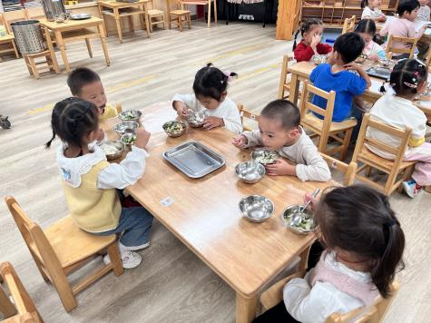
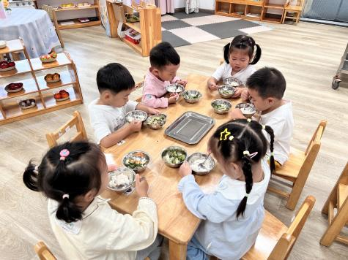

七、家园合作：
1.气温有所下降，早晚来离园是注意保暖。
2.秋季为传染病高发期，如果出现身体不适（流鼻涕、咳嗽、拉肚子等情况），请及时在家休息并告知班级老师！
3.延时班还可以继续报名，想要参加的孩子可以报名哟！！！

